# Декомпозиция завтрака

**Меню завтрака:** вареное яйцо, тост с маслом, сок, чай.

# Декомпозиция завтрака на рисунке выше:

## Цель и вид декомпозиции

Цель: выделить этапы/функции приготовления завтрака

Вид: структурная (система разделена по выбранным критериям)

## Количество уровней декомпозиции

3 уровня

## Ошибки декомпозиции:

* Не все блоки пронумерованы
* Неверная нумерация блоков
* Неверное название блока 1.3
* Неверное название блока 2.2
* Отсутствует блок по производству чая
* Отсутствует блок по производству сока

## Исправленная версия декомпозиции

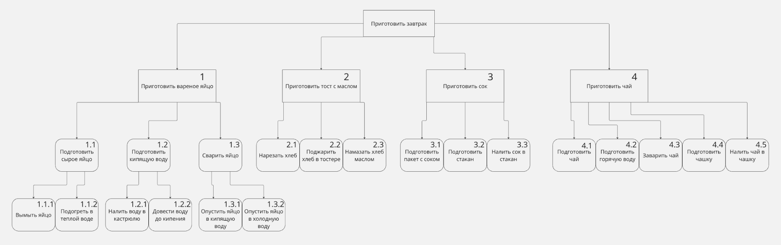

# 

# Объектная декомпозиция завтрака на основе уточненной декомпозиции

## Цель декомпозиции

Выяснить из каких частей/объектов должна состоять система

## Декомпозиция до уровня 2

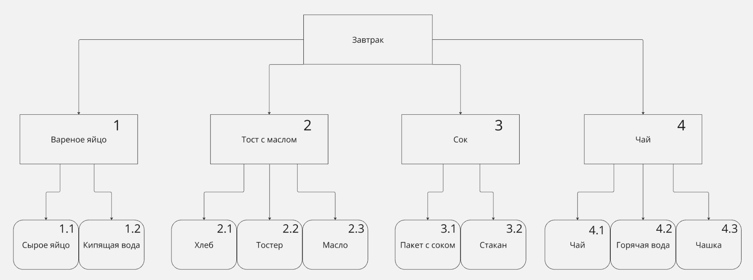

## Критерии разбиения для каждого уровня построенной декомпозиции

1: компоненты завтрака

2: компоненты для их приготовления